8-9 классы
1. Определите порядок образования слоев. Напишите, какие принципы Вы использовали при выполнении данного задания, их формулировки и авторов (10 баллов):
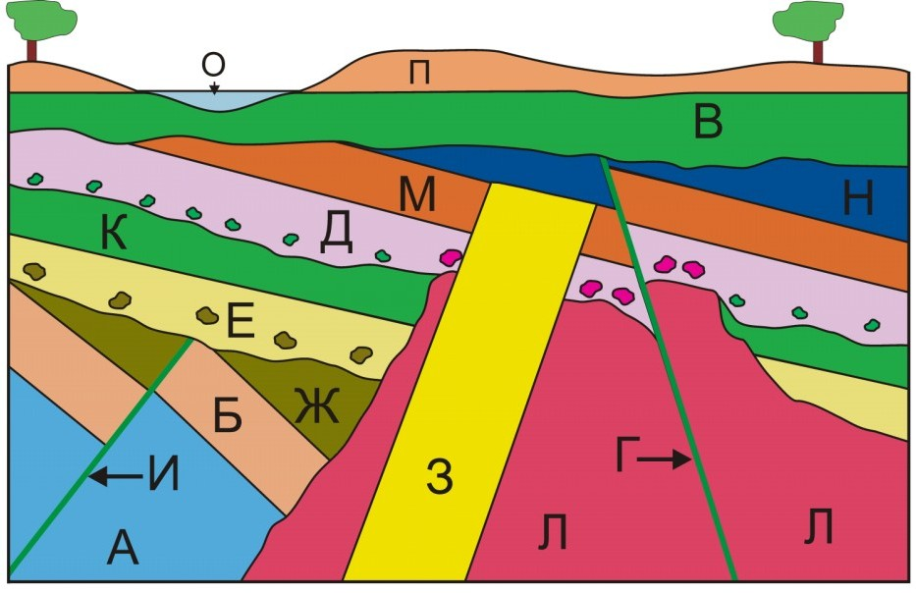
Ответ: А-Б-Ж-И-Е-К-Л-Д-М-З-Н-Г-В-П-О (5 баллов). Использовались принципы Стенона (1 балл): при ненарушенном залегании каждый нижележащий слой древнее вышележащего (1 балл) и Геттона (1 балл): «закон пересечений» – секущая магматическая порода моложе той породы, которую рассекает (1 балл) и «закон включений» – включение древнее вмещающей породы (1 балл).
2. Дно современных морей и океанов на огромных пространствах покрыто глобигериновым илом. Кратко опишите, чем он в основном сложен, его минеральный состав и генезис (10 баллов).
Ответ: Глобигериновый ил – известковый (3 балла) осадок биогенного происхождения, сложенный преимущественно раковинами планктонных фораминифер (2 балла) отряда Globigerinida (2 балла), которые попадают на дно морей и океанов после гибели этих животных (3 балла).

3. Вечная мерзлота занимает 64 % площади России, но распространена она очень неравномерно. В Европейской части России она протягивается узкой полосой вдоль побережья Северного Ледовитого океана, в Западной Сибири занимает более широкую территорию к северу от 62° с.ш., а в Восточной Сибири покрывает практически всю территорию до Тихого океана и южных границ России. Чем можно объяснить такое распространение вечной мерзлоты?
Ответ 3. Это можно объяснить тем, что теплонесущие воздушные массы поступают к нам с запада, с Атлантического океана, и движутся на восток, отдавая тепло и осадки (4 балла). Европейская, равнинная, часть России, легко пропускает это тепло, поэтому мерзлота здесь существует только на севере (2 балла). Уральские горы являются препятствием на пути этих масс, поэтому Западная Сибирь получает мньше тепла и, соответственно, там больше площадь, занятая вечной мерзлотой (2 балла). В Восточную Сибирь тепло с Атлантического океана поступает в малых количествах (2 балла), а приподнятый рельеф (Среднесибирское плоскогорье, горы Прибайкалья, Забайкалья, Верхоянья и Тихоокеанского пояса) способствует меньшему прогреву поверхности Земли Солнцем (2 балла). С этим связано практически повсеместное развитие вечной мерзлоты в Восточной Сибири.

4. Такие грибообразные скалы с тонкой ножкой встречаются во многих пустынях мира (Рис. 1). Как они сформировались? Какова высота тонкой ножки? Будет ли она утончаться со временем и к чему это приведет? Ответ обоснуйте.
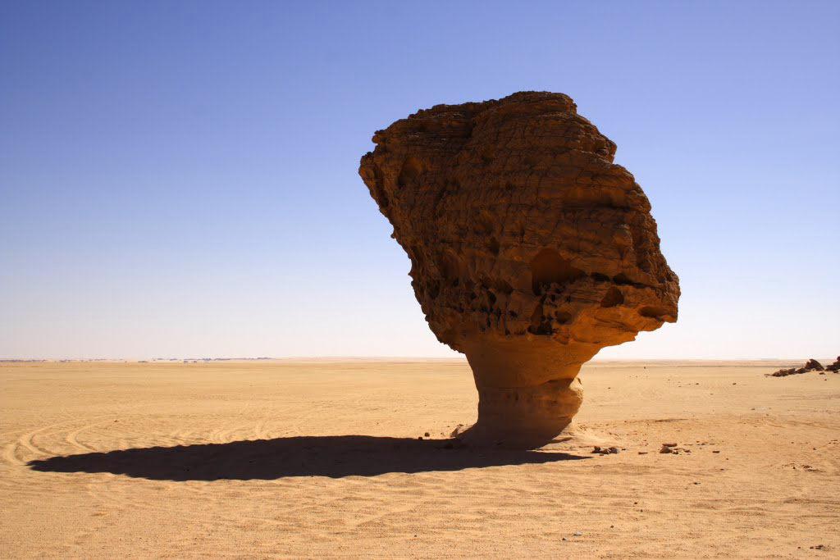Рис. 1. Грибообразная скала на плато Гильф-Кебир, Египет.
Ответ 4. Это так называемые «эоловые грибы», т.е. скалы, обточенные переносимыми ветром песчаными частицами (4 балла). Для их образования необходимо наличие скальных выступов и сильных ветров (2 балла). Так как песчаные частицы, как правило, не поднимаются выше 2-3 метров над землей, то и высота «ножки» этих скал тоже будет составлять 2-3 метра (3 балла). Под действием сильных ветров, переносящих песок, «ножка» этого «гриба» будет утончаться со временем, что приведет к падению и разрушению его верхней части (3 балла).
5. Расположите месторождения горючих полезных ископаемых с востока на запад: Ромашкинское, Ангаро-Ленское, Приобское, Астраханское.
Ответ: Ангаро-Ленское, Приобское, Ромашкинское, Астраханское.
6. Благодаря нефти киты в начале XX в. были спасены от полного истребления. Расскажите, почему?
Ответ: В девятнадцатом веке существовал огромный спрос на китовый жир. Китовый жир широко использовался в осветительных лампах, так как он сгорал медленно, не выделяя при этом дыма и неприятного запаха. Кроме того, китовый жир использовался для изготовления свечей, как смазка для часовых механизмов, в качестве защитного покрытия на ранних фотографиях, а также как обязательный элемент при изготовлении лекарственных препаратов, мыла и косметики. Из-за повышенного спроса, охота на китов к середине XIX века привела к почти полному вымиранию этих животных. Но благодаря более дешевому керосину, получаемому в процессе перегонки нефти, и открытию безопасного использования его в качестве источника освещения, спрос на китовый жир начал резко снижаться. В конце концов, охота на китов практически полностью прекратилась, так как потеряла какой-либо экономический смысл.

7. Какие геологические процессы могут быть причиной разрушения здания? В каких геологических условиях это происходит?

Ответ 8 баллов
А) Причинами разрушения зданий могут являться геологические процессы, которые можно разделить на эндогенные и экзогенные. (1 балл)
Б) Первые связаны с воздействием внутренних сил Земли (землетрясения, извержения вулканов, тектонические движения) и происходят в вулканических и сейсмоактивных зонах мира. (3 балла)
В) Вторые связаны с воздействием на породы, на которых стоит здание, внешних факторов и гравитации.
К ним можно отнести: оползневые смещения; овражная и береговая эрозия; карстово-суффозионные процессы с растворением ( выносом ) части пород; просадочные явления в результате замачивания ( уплотнения ) пород; коррозия материала фундамента агрессивными подземными водами; процессы морозного пучения, криогенного растрескивания пород, осадкой пород в результате оттаивания мерзлоты и др. (4 балла)

8. Когда и каким образом образовалась Земля как планета Солнечной системы? (10 баллов)

9. На рисунке 1 показана территория современного государства (черный контур) и уровни моря около 11 тысяч лет назад. Голубой цвет — вода, бежевый цвет — суша, внешний чёрный контур — современные очертания суши. Назовите государство, море и геологические причины этих изменений. (15 баллов)
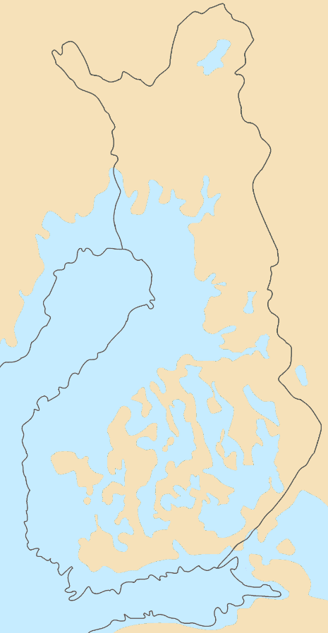
Рисунок 1

